TIEDOTE
8.12.2016
VAHVA BRÄNDIOSAAJA PATRIK HOLTARI
PERNOD RICARD FINLANDIN MARKKINOINTIJOHTAJAKSI
Patrik Holtari on 2.1.2017 alkaen nimitetty Pernod Ricard Finlandin markkinointijohtajaksi
(Head of Marketing). Hän seuraa tehtävässä Jori Mannista, joka on aiemmin nimitetty
Pernod Ricard Finlandin toimitusjohtajaksi vuoden 2017 alusta alkaen. Holtari tulee olemaan Pernod Ricard Finlandin johtoryhmän jäsen ja raportoimaan toimitusjohtaja Manniselle.
Jori Manninen: ”Olemme iloisia siitä, että saamme Patrikin mukana vahvaa kokemusta ja näyttöjä brändien kehittämisestä alkoholitoimialalla. Suomen alkoholijuomamarkkinat elävät mielenkiintoista vaihetta, ja esimerkiksi viennin kehittämisessä on paljon mahdollisuuksia.”
”Olen innoissani päästessäni mukaan tarinaan, joka yhdistää maailman toiseksi suurimman alkoholitalon kansainväliset tuotemerkit ja 150-vuotiset juuret kotimaisessa alkoholiteollisuudessa.”, toteaa Patrik Holtari.
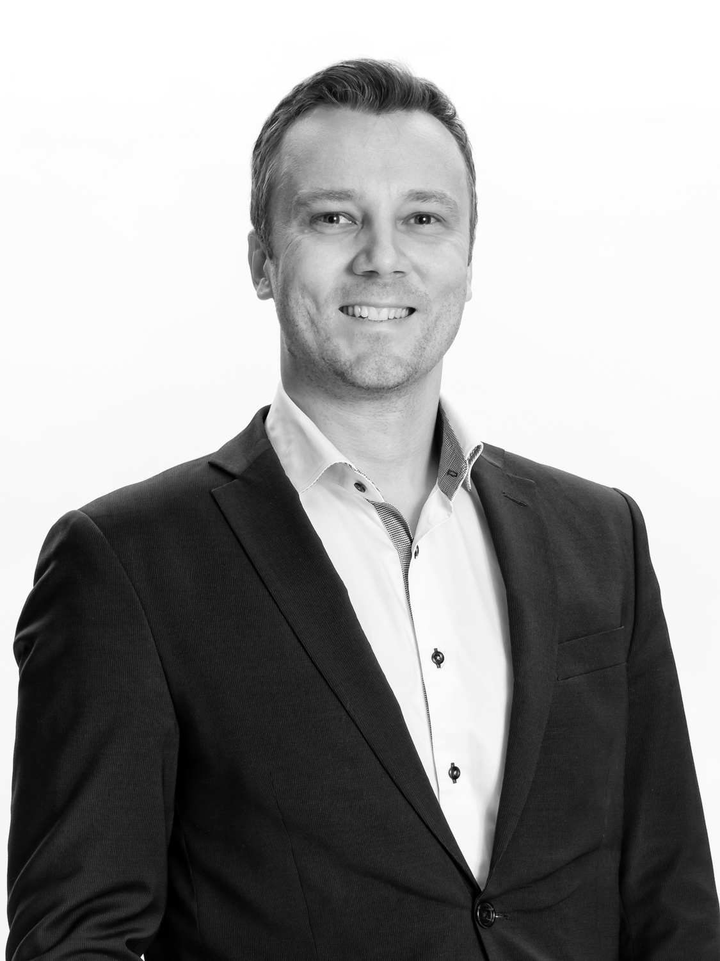
Patrik Holtarilla, 41, on kauppatieteiden kandidaatin tutkinto Helsingin kauppakorkeakoulusta. Uransa hän aloitti myyntiedustajana Alfmix Oy:llä, mistä siirtyi ensin Mars Inc./Masterfoods Oy:lle, sen jälkeen Carlsberg Breweries/ Sinebrychoff Oy Ab:lle ja työskenteli molemmissa yhtiöissä Brand Managerina. Tämän jälkeen Holtari työskenteli Account Directorina DDB Helsinki Oy:ssä. Vuodesta 2006 alkaen hän on työskennellyt markkinoinnin eri tehtävissä Altia Corporationilla, viimeksi Innovation & Insights Directorina.
Lisätiedot:
Jori Manninen, Markkinointijohtaja
Pernod Ricard Finland
jori.manninen@pernod-ricard.com
Puh. 0400 826 628
Pernod Ricard Finland Oy on Suomen alkoholimarkkinoiden toiseksi suurin toimija ja maailman toiseksi suurimman alkoholikonsernin, ranskalaisen Pernod Ricardin omistama tytäryhtiö.
Pernod Ricard Finland Oy vastaa Pernod Ricard Groupin tuotteiden sekä monien muiden kansainvälisesti tunnettujen viinien ja väkevien alkoholituotteiden myynnistä ja markkinoinnista Suomessa. Pernod Ricard Finland on myös laadukkaiden kotimaisten alkoholijuomien valmistaja.
Pernod Ricard Finland Oy on palkittu neljä kertaa suurimman asiakkaansa Alkon parhaana toimittajana.

